* 1. Идентификация и анализ вредных и опасных факторов в проектируемом объекте

Любая производственная, хозяйственная или иная деятельность человека должна гарантировать безопасность его самого, окружающих его людей и природной среды, в которой он осуществляет свою деятельность. Одним из условий обеспечения безопасности является выполнение требований правовых и нормативно-технических документов, регламентирующих такую деятельность.

Пользуясь документом ГОСТ 12.0.003-ССБТ «Опасные и вредные производственные факторы. Классификация», можно определить и проанализировать вредные факторы, действующие на пользователя при работе с ЭВМ. К таким факторам относятся:

Физические факторы:

– Уровень освещенности рабочей зоны. Недостаточность освещения приводит к наступлению преждевременной усталости глаз, сильному перенапряжению зрения. Слишком яркое освещение вызывает боль в глазах, раздражение и воспаление сетчатки глаза. Эти причины в дальнейшем могут привести к ухудшению зрения.

– Высокий уровень электромагнитного излучения. Источником ЭМИ является монитор. ЭМИ может вызвать расстройства нервной и сердечно-сосудистой системы.

– Высокое напряжения в электрической цепи. Электрическое оборуование, к которым относятся и ЭВМ, представляют для человека опасность, так как в процессе работы человек может случайно коснуться частей, находящихся под напряжением, что может привести к удару током.

Психофизиологические факторы:

– Напряжение зрения и внимания. При работе на ПК программист смотрит прямо или почти прямо вперед, на монитор. Изображение формируется по другую сторону экрана, поэтому программист не считывает отраженный текст, а смотрит непосредственно на источник света, что вынуждает глаза и орган зрения в целом работать в несвойственном ему стрессовом режиме длительное время.

Пожарная опасность. Источниками возгорания могут быть различные электронные схемы ЭВМ, периферийные устройства, устройства кондиционирования воздуха, электропитания, где в результате различных поломок образуются перегретые элементы, электрические искры, способные вызвать возгорание.

* 1. Технические, технологические, организационные решения по устранению опасных и вредных факторов, разработка защитных средств

Характеристика компьютера, рекомендуемого для установки проектируемого ПО:

1) Процессор: Intel Core 2 Duo E7200 (3M Cache, 2.53 GHz, 1066 MHz FSB)

2) Материнская плата: Intel BLKDG41WV

3) Модуль оперативной памяти: Kingston KVR1066D3S8S7/2G DDR3, 2ГБ

4) Жесткий диск: Western Digital RE 500 GB WD5003ABYX, 3.5", 7200rpm

5) ЖК монитор: Dell U2412M, 24", 1920 x 1200 px

Параметры факторов производственной среды на рабочих местах с использованием ЭВМ регламентируются в СанПиН 9-131 РБ 2000 «Гигиенические требования к видеодисплейным терминалам, электронно-вычислительным машинам и организация работы».

Электромагнитное излучение. Для ослабления мощности электромагнитного поля следует использовать жидкокристаллические мониторы, так как они обладают пониженным уровнем электромагнитных излучений. Основными стандартами, регулирующими уровень электромагнитных излучений, являются стандарты TCO-03,04,05,07.

В используемом ПЭВМ напряженность электромагнитного поля по электрической составляющей не превышает 25 В/м, что соответствует СанПиН 9-131 РБ 2000 "Допустимые значения параметров неионизирующих электромагнитных излучений".

Применяемый жидкокристаллический монитор не является источником ультрафиолетового и рентгеновского излучения.

Инфракрасное и ультрафиолетовое излучение. Согласно нормам СанПиН 9-131 РБ 2000, интенсивность инфракрасного (ИК) и видимого излучения от экрана видеомонитора не превышает 0,1 Вт/м2 в видимом (400 – 760 нм) диапазоне.

В помещениях уровень шума не превышает 50 дБА, что соответствует СанПиН «Шум на рабочем месте. Предельно допустимый уровень» №9-86 РБ 98.

Электробезопасность. Электробезопасность в проектируемом объекте в соответствует нормам ГОСТ 12.1.019-79. ССБТ.

В зависимости от источника света различают естественное, искусственное и совмещенное освещение, нормирование которых осуществляется в соответствии с ТКП 45-2.04-153-2009. «Естественное и искусственное освещение».

Пожаробезопасность. В производственном помещении, где установлена разработанная система, применяются углекислотные огнетушители ОУ-5, достоинством которых сохранность электронного оборудования. Диэлектрические свойства углекислого газа, позволяют использовать эти огнетушители даже в том случае, когда не удается обесточить электроустановку сразу.

Для обнаружения начальной стадии загорания и оповещения службы пожарной охраны используется система автоматической пожарной сигнализации (АПС).

Основы противопожарной защиты определены стандартами: ГОСТ 12.1.004-91. «ССБТ. Пожарная безопасность. Общие требования».

## 8.3 Особенности разрабатываемого АСОИ

Разрабатываемый программный продукт значительно сокращает время, которое разработчики и тестировщики тратят на создание отчетностей, а так же позволяет грамотно распределить задачи на рабочий период.

Немаловажной характеристикой разрабатываемого ПО является дружественный интерфейс и юзабилити (usability) (пригодность использования). Т.е. интерфейс, обеспечивающий человеку-пользователю не требующее специального обучения максимально удобное взаимодействие с программой или вычислительной системой. Это наглядные, простые и понятные для него изображения на экране, значки, пиктограммы, кнопки, меню, подсказки в диалоге, звуковое сопровождение и т.д. [1]

Если следовать ГОСТ Р ИСО 9241-210 – 2012 «Эргономика взаимодействия человек-система. Часть 210. Человеко-ориентированное проектирование интерактивных систем», под юзабилити понимается свойство системы, продукции или услуги, при наличии которого установленный пользователь может применить продукцию в определенных условиях использования для достижения установленных целей с необходимой результативностью, эффективностью и удовлетворенностью. [2, 2c]

Основные критерии, которым должен отвечать интерфейс программы:

* Информированность пользователя
* Обеспечения обратной связи
* Задержка оповещения
* Свобода действий пользователя
* Последовательность и стандарты
* Валидация ошибок
* Гибкость и эффективность использования
* Легкая цветовая гамма
* Описание решения проблемы

Исходя из перечисленных требований, был разработан программный интерфейс. Для примера рассмотрим одну из веб-страниц – страницу добавления данных «Консультация родителя-бенефицианта».

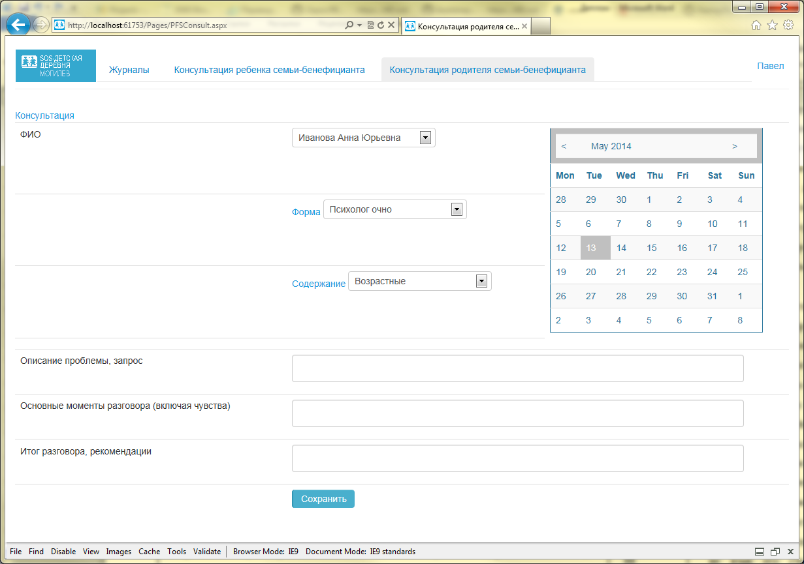

Рисунок 8.1 – Страница добавления данных «Консультация родителя-бенефицианта»

Система (в данном случае — компьютерная программа) информирует пользователя о состоянии своей работы с помощью соответствующих средств, таких как, например ошибки при некорректном входе в систему. Пользователь имеет информацию о текущем статусе работы программы.

Промежуток времени, в который пользователь получает информацию о реакции на его действие или о событии, не превышает 5 секунд, что согласно является допустимой нормой времени, на которую человек может концентрироваться. Это особенно важно, т. к. от наличия или отсутствия у пользователя информации о текущем состоянии системы определяет его дальнейшие действия. Если он не будет знать, что последняя операция была завершена неудачно, то последующие действия могут вызвать новые ошибки.

Система разговаривает с пользователем на его языке. Имеется в виду не язык его страны. В данном случае подразумевается использование понятий и образов, которые уже знакомы пользователю по реальному миру, к которым он привык.

Для выражения схожих образов и выполнения действий, имеющих одинаковую природу, используются одни и тех же средства.

Все объекты, функции, действия видимы и легкодоступны пользователю.

При разработке интерфейса учтен принцип эстетичного и минималистического дизайна. Интерфейс не загромождают элементами, которые в данном случае являются неуместными и малополезными. Дело в том, что каждый элемент, будь то кнопка или текстовая подпись, обязательно отвлекает часть внимания пользователя. Это может привести к тому, что видимость и, соответственно, легкость восприятия пользователем действительно нужных и полезных частей интерфейса будет сильно уменьшена за счет элементов, без которых в данном случае можно было бы вполне обойтись.

Сообщения об ошибках валидации одинаково лаконичны и полны — сообщения объясняют, в чем состоит проблема и, самое главное, как ее исправить.

Валидация это набор действий, который обеспечивает уверенность в том, что система пригодна для предполагаемого использования, в состоянии достичь целей и поставленных задач (например, требований причастной стороны) в предполагаемой среде эксплуатации.[1, 3 c.]

Например:

* Сообщение при вводе несуществующего пользователя или при вводе некорректного пароля – «Данного пользователя не существует»
* Сообщение при вводе некорректного пароля – «Введенный пароль некорректен»

Кроме этого на восприятие человеком разрабатываемого продукта велико влияние цветовой гаммы. Влияние цвета в веб-дизайне часто недооценивается, или наоборот переоценивается.

При разработке приложения в качестве основных цветов были использованы цвета голубого, зеленого, сиреневого и серых оттенков. Данное цветовое решение выбрано принимая во внимание корпоративную цветовую гамму.

Каждая группа цветов и каждый цвет в отдельности оказывает свое воздействие на психику человека. Такое воздействие может быть, как положительным, так и отрицательным.

Голубой, зеленый и белый цвета прямо оказывают щадящее влияние на утомляемость человека, что в конечном итоге повышает производительность человеческого организма. [4]

Кроме этого для оповещения о результатах выполнения действий пользователя в приложении используется «принцип светофора», а именно его цветовая гамма. А именно: яркий красный цвет в наибольшей степени воздействует на психику, пробуждая у человека наибольшее внимание к происходящему. Напротив, зеленый располагает человека к душевному спокойствию и определенному действию. [4]

К примеру, на странице логирования разрабатываемого АСОИ предусмотрена проверка корректности вводимый данных. В случае ввода некорректных данных пользователь получает сообщение об ошибке красного цвета.

Заключение

Человеко-ориентированное проектирование – это способ разработки интерактивных систем, направленный на создание пригодных в использовании и полезных систем с учетом особенностей пользователей, их потребностей на основе эргономических принципов. Этот подход увеличивает результативность, эффективность, доступность и устойчивость систем, удовлетворенность пользователя и производительность его труда, а также предотвращает возможное неблагоприятное влияние использования систем на здоровье и безопасность человека.

Принятие человеко-ориентированного подхода к проектированию и разработке несет существенную экономическую и социальную выгоду для пользователей, работодателей и поставщиков. Продукция и системы с высокой пригодностью использования имеют тенденцию быть более совершенными с технической точки зрения и коммерчески более успешными.

Список использованных источников

1. "ГОСТ по юзабилити" [Электронный ресурс] – Режим доступа: http://habrahabr.ru/post/203308/
2. ГОСТ Р ИСО 9241-210—2011. Эргономика взаимодействия человек-система. Часть 210. Человеко-ориентированное проектирование интерактивных систем. – Введ.: 2012-11-29. – М.: Стандартинформ, 2013. – 36 с.
3. ГОСТ Р ИСО 9241-110-2009. Эргономика взаимодействия человек-система. Часть 110. Принципы организации диалога. – Введ.: 2002-12-27. – М.: Стандартинформ, 2010. – 28 с.
4. ГОСТ Р ИСО 9241-100-2009. Эргономика взаимодействия человек-система. Часть 100. Введение в стандарты, относящиеся к эргономике программных средств. – Введ.: 2002-12-27. – М.: Стандартинформ, 2010. – 28 с.
5. "Основы сайтостроения и web – дизайна [Электронный ресурс]. / Ред. Аклыхин А. 2012 - 2013. – Режим доступа: <http://www.aklychin.ru/view_post.php?id=69>
6. СанПиН 9-131 РБ 2000 "Допустимые значения параметров неионизирующих электромагнитных излучений"